**USER GUIDE**

1. Untuk memulai akse terhadap website Bintang Hotel ini:

* Bukalah aplikasi google chrome dengan alamat url sebagai berikut:

<https://Bintanghotel.000webhostapp.com>

Ketika user membuka web, maka akan muncul halaman login seperti dibawah ini.

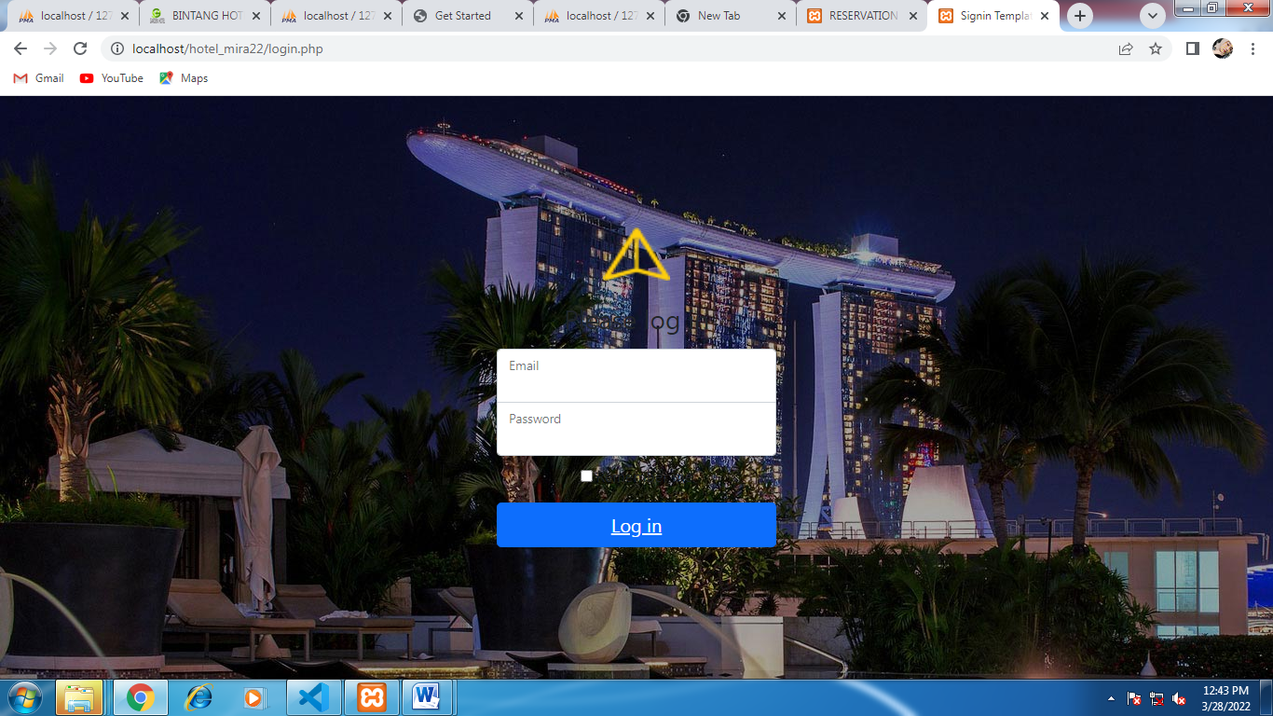

1. Lalu user harus mengisi form login dengan email dan password,setelah dimasukkan dengan benar klik button login.
2. Lalu anda akan diarahkan kehalaman awal.

Halaman ini ada berbagai pilihan seperti memilih kamar, melihat fasilitas, galeri hotel dan yang lainnya.

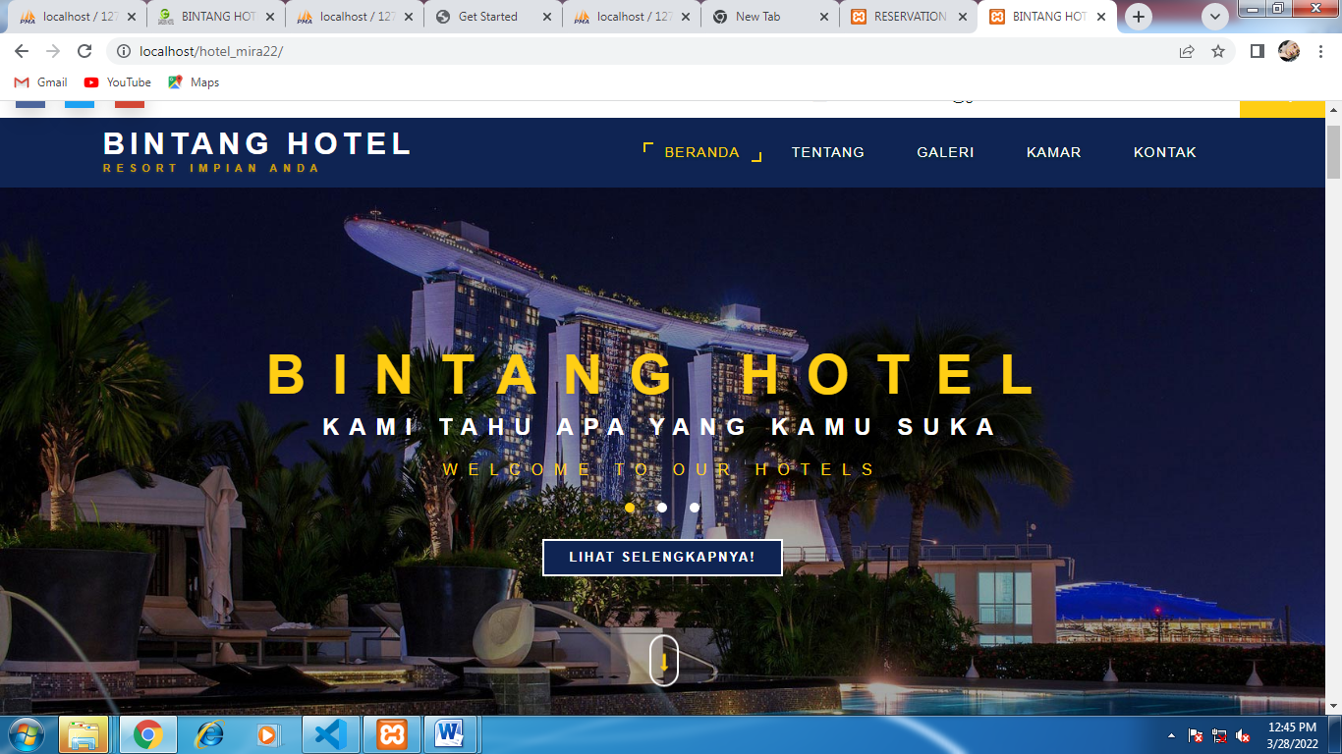

1. Ketika mengklik button rooms akan muncul tampilan kamar beserta harganya.

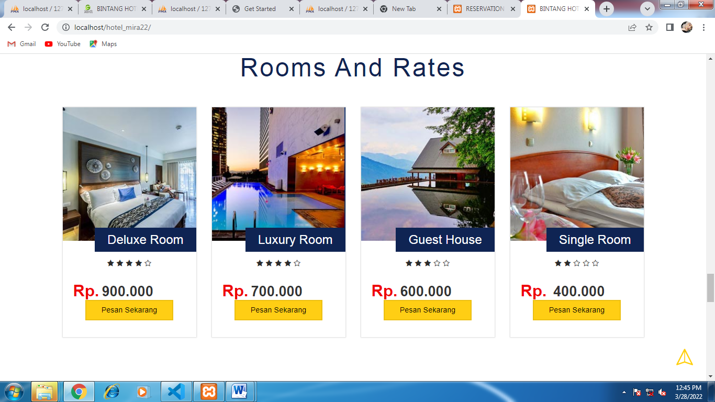

1. jika anda menekan Pesan Sekarang maka akan diarahkan kehalaman booking kamar, seperti ini:

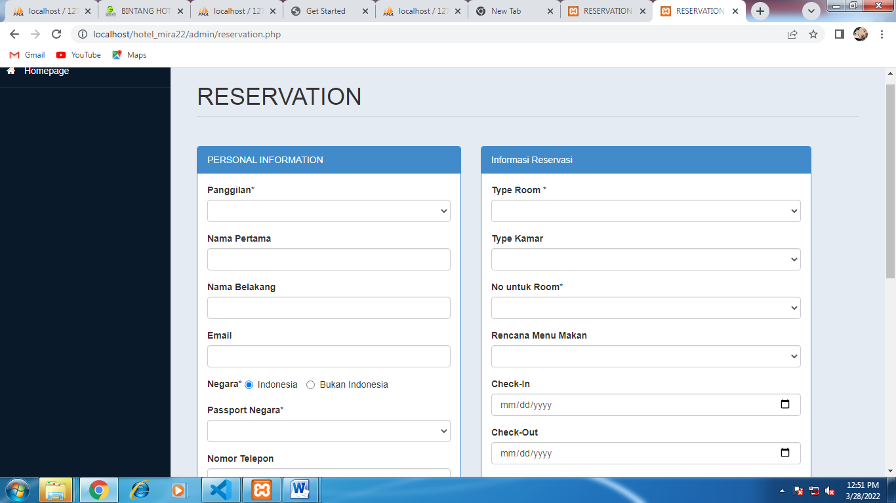

1. Setelah mengisi booking kamar, maka kan muncul seperti ini:

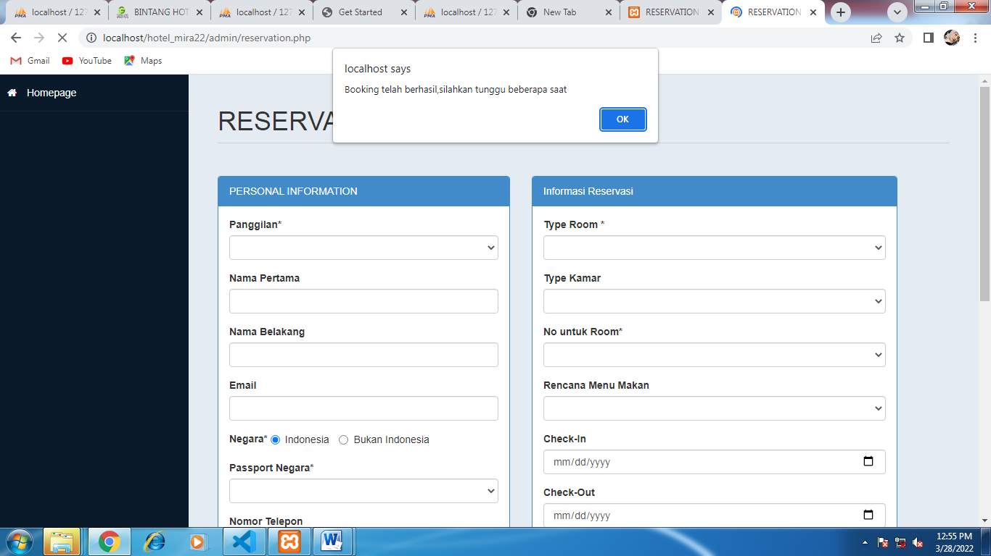

1. Kemudian ketika anda mengklik button about maka akan muncul tentang fasilitas Bintang Hotel.

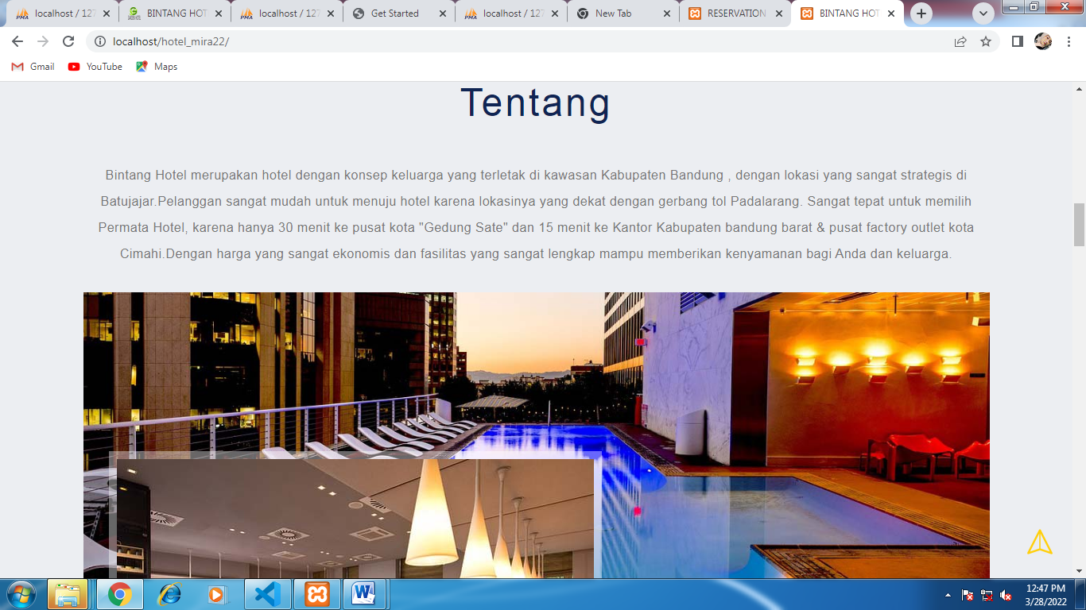

1. Kemudian jika mengklik button Gallery maka akan muncuyl seluruh fasiliutas hotel.

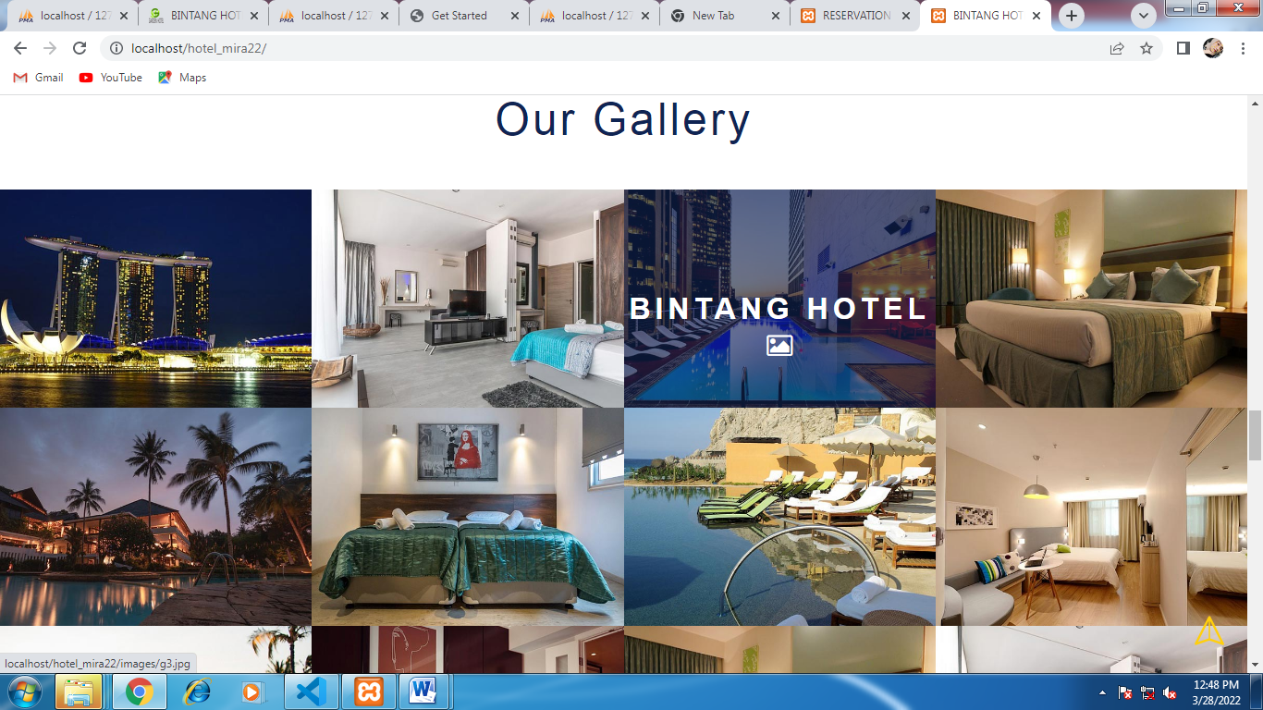

Pada halaman ini bisa dilihat isi dari galeri hotel kami.